*Mokinio lapas*

**Molinė koncentracija (tirpalų maišymas)**

*Geogebra*: <https://www.geogebra.org/m/bt4qymjz>

Užduotyje galima pasirinkti keturis skirtingus uždavinius:

1. Žinomi pradinių tirpalų tūriai (V1, V2) ir molinės koncentracijos (c1, c2). Reikia apskaičiuoti gauto tirpalo tūrį (V3) bei molinę koncentraciją (c3).
2. Žinomas gauto tirpalo tūris (V3) bei pradinių tirpalų (c1, c2) ir galutinio tirpalo molinės koncentracijos (c3). Reikia apskaičiuoti pradinių tirpalų tūrius (V1, V2).
3. Žinomas vieno pradinio tirpalo tūris (V1) bei pradinių tirpalų (c1, c2) ir galutinio tirpalo molinės koncentracijos (c3). Reikia apskaičiuoti antro pradinio tirpalo tūrį (V2) ir gauto tirpalo tūrį (V3).
4. Žinomas vieno pradinio tirpalo tūris (V1) ir molinė koncentracija (c1) bei gauto tirpalo tūris (V3) ir molinė koncentracija (c3). Reikia apskaičiuoti antrojo pradinio tirpalo tūrį (V2) ir molinę koncentraciją (c2).

Paspaudus mygtuką „Instrukcija“, atsiveria užduoties naudojimosi gidas. Norint šį gidą užverti, reikia dar kartą spustelėti mygtuką „Instrukcija“.

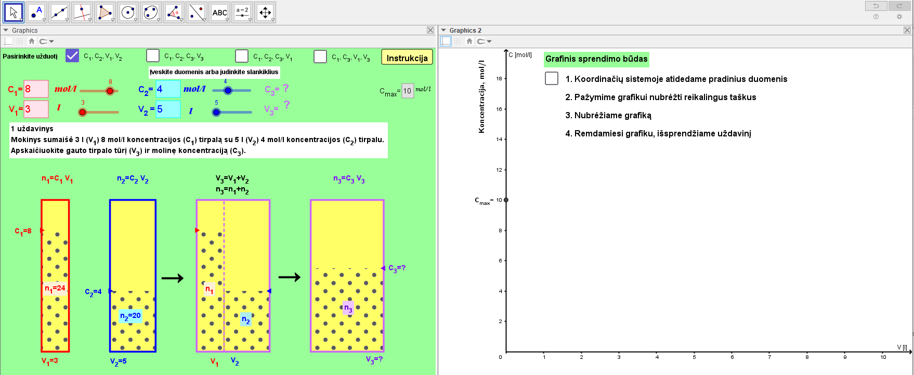

Visus šiuos uždavinius galima išspręsti dviem būdais: algebriniu ir grafiniu.

Pirmiausia išspręskime pirmąjį uždavinį algebriniu būdu.

**1 uždavinys.** Mokinys sumaišė 3 L (V1) 8 mol/l koncentracijos (c1) tirpalą su 5 L (V2) 4 mol/l koncentracijos (c2) tirpalu. Apskaičiuokite gauto tirpalo tūrį (V3) ir molinę koncentraciją (c3).

*Turimi duomenys:*

V1 = 3 L

c1 = 8 mol/l

V2 = 5 L

c2 = 4 mol/l

*Sprendimas:*

1. Apskaičiuokite medžiagos kiekį (n1) pirmajame tirpale.

n1 = c1 · V1 = mol

1. Apskaičiuokite medžiagos kiekį (n2) antrajame tirpale.

n2 = c2 · V2 = mol

1. Apskaičiuokite medžiagos kiekį (n3) gautame tirpale.

n3 = n1 + n2 = mol

1. Apskaičiuokite gauto tirpalo tūrį (V3).

V3 = V1 + V2 = L

1. Apskaičiuokite gauto tirpalo molinę koncentraciją (c3).

c3 = n3 / V3 = L

Ats.: V3 = L, o c3 = mol/l

Grafinis sprendimo būdas remiasi tiesės lygties radimu ir jos panaudojimu nežinomo tūrio ar molinės koncentracijos apskaičiavimui.

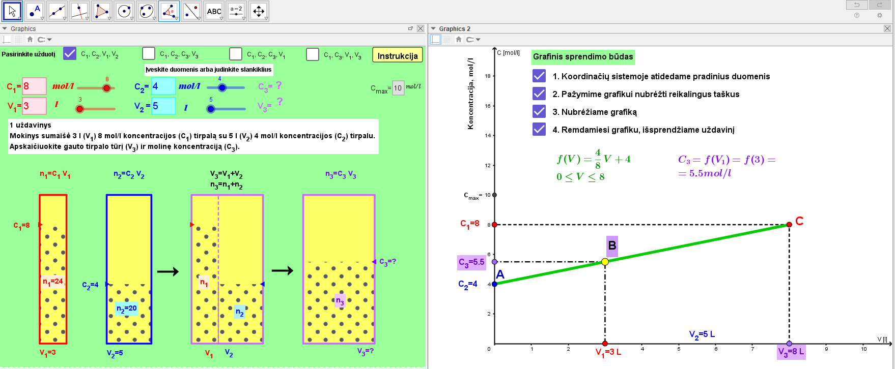

Sprendžiant grafiniu būdu figūruoja trys taškai A, B, C. Nepriklausomai nuo pasirinkto uždavinio varianto, visada žinome dviejų taškų koordinates, todėl galime rasti tiesės lygtį. Taškų A, B ir C koordinatės yra tokios:

A(0; c2)

B(V1; c3)

C(V3; c1)

Per du taškus einančios tiesės lygtį galima rasti dviem būdais.

**1 būdas.** Tiesė aprašoma tokia lygtimi:



Kaip pavyzdį panagrinėkime aukščiau pateiktą paveikslą. Iš turimų duomenų matome, kad grafike galime atidėti tašką A, kurio koordinatės yra (0; c2) (duotu atveju tai yra (0; 4)) ir tašką C, kurio koordinatės yra (V3; c1) (duotu atveju tai yra (8; 8)). Įstatę taškų koordinates į duotą lygtį, gauname:



Sudauginę gauname:







 (kaip ir parodyta paveiksle)

**2 būdas.** Paimame tiesės lygtį *y = ax + b*, įstatome taškų koordinates ir randame koeficientus *a* ir *b*. Kadangi turime dviejų taškų koordinates, tai gauname dviejų lygčių sistemą, kurią išsprendę apskaičiuojame koeficientus *a* ir *b*.

Kaip pavyzdį paimkime tuos pačius taškus A(0; 4) ir C(8; 8).



$\left\{\begin{aligned}4=a∙0+b \\ 8=a∙8+b\end{aligned}\right.$

Iš pirmosios lygties matome, kad *b* = 4. Įstatę šią vertę į antrąją lygti, apskaičiuojame *a*.

$$8=a∙8+4$$

$$a=\frac{4}{8}$$

Vadinasi, tiesės lygtis yra .

Radę tiesės lygtį ir žinodami pirmojo tirpalo tūrį (V1 = 3 L), apskaičiuokite koncentraciją c3:



**2 uždavinys.** Mokinys sumaišė 3 mol/l (c1) ir 6 mol/l (c2) koncentracijų tirpalus ir gavo 4,5 mol/l koncentracijos (c3) tirpalą, kurio tūris yra 30 L (V3). Apskaičiuokite pirmojo (V1) ir antrojo (V2) tirpalų tūrius.

*Turimi duomenys:*

c1 = 3 mol/l

c2 = 6 mol/l

c3 = 4,5 mol/l

V3 = 3 L

*Algebrinis sprendimas:*

1. Apskaičiuokite medžiagos kiekį (n3) gautame tirpale.

n3 = c3 · V3 = mol

1. Išreikškite medžiagos kiekį (n1) pirmajame tirpale per koncentracijos ir tūrio sandaugą.

n1 = c1 · V1 = mol

1. Išreikškite medžiagos kiekį (n2) antrajame tirpale per koncentracijos ir tūrio sandaugą.

n2 = c2 · V2 = mol

1. Žinodami, kad V3 = V1 + V2, o n3 = n1 + n2, sudarome lygčių sistemą ir randame V1, bei V2.

Ats.: V1 = L, o V2 = L

*Grafinis sprendimo būdas.*

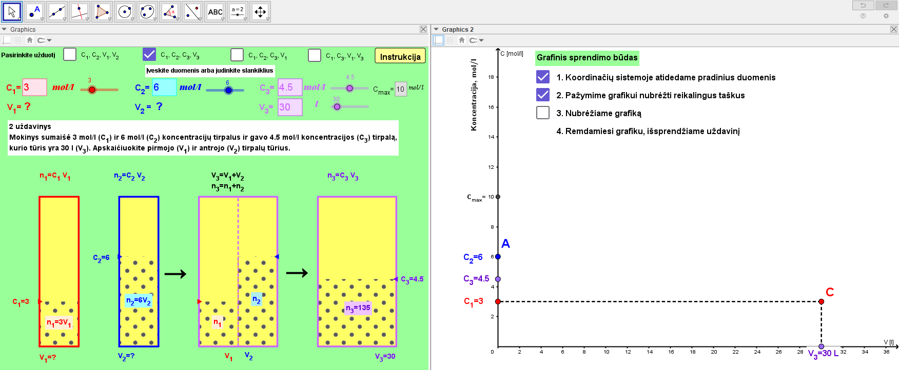

Uždavinio sąlygoje duota, kad c1 = 3 mol/l, c2 = 6 mol/l, c3 = 4,5 mol/l, o V3 = 30 L. Vadinasi, koordinačių sistemoje galite pažymėti taškus A(0; c2) ir C(V3; c1). Remdamiesi taškų A ir C koordinatėmis, sudarykite lygčių sistemą ir apskaičiuokite tiesės lygties (*y = ax + b*) koeficientus *a* ir *b*.

$$\left\{\begin{aligned}c_{2}=a∙0+b (iš taško A) \\ c_{1}=a∙V_{3}+b (iš taško C)\end{aligned}\right.$$

Iš čia seka, kad *b* = c2. Įstatę *b* išraišką į antrąją sistemos lygtį, gauname c1 = *a*·V3 + c2, vadinasi, *a* = (c1 − c2)/V3, o tiesės lygtis yra tokia:

$$y=\frac{(c_{1}-c_{2})}{V_{3}}x+ c_{2}$$

Jau žinome, kad taškas B aprašomas (V1; c3) koordinatėmis, todėl y(V1) = c3. Iš čia:

Apskaičiavę tūrį V1, randame antrojo tirpalo tūrį V2 (V2 = V3 − V1).

**3 uždavinys.** Mokinys 3 L (V1) 3 mol/l koncentracijos (c1) tirpalą sumaišė su nežinomo tūrio (V2) 8 mol/l koncentracijos (c2) tirpalu ir gavo 6 mol/l koncentracijos (c3) nežinomo tūrio (V3) tirpalą. Apskaičiuokite antrojo tirpalo tūrį (V2) ir naujai gauto tirpalo tūrį (V3).

*Turimi duomenys:*

V1 = 3 L

c1 = 3 mol/l

c2 = 8 mol/l

c3 = 6 mol/l

*Algebrinis sprendimas:*

1. Apskaičiuokite medžiagos kiekį (n1) pirmajame tirpale.

n1 = c1 · V1 = mol

1. Išreikškite medžiagos kiekį (n2) antrajame tirpale per koncentracijos ir tūrio sandaugą.

n2 = c2 · V2 = mol

1. Išreikškite medžiagos kiekį (n3) gautame tirpale per koncentracijos ir tūrio sandaugą.

n3 = c3 · V3 = mol

1. Žinodami, kad V3 = V1 + V2, o n3 = n1 + n2, sudarome lygčių sistemą ir randame V2, bei V3.

Ats.: V2 = L, o V3 = L

*Grafinis sprendimo būdas.*

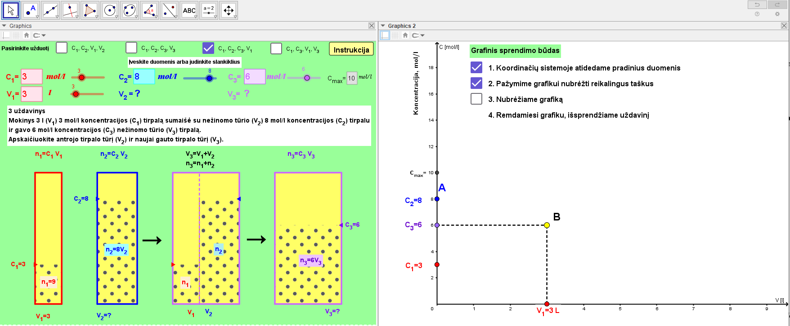

Uždavinio sąlygoje duota, kad c1 = 3 mol/l, c2 = 8 mol/l, c3 = 6 mol/l, o V1 = 3 L. Vadinasi, koordinačių sistemoje galite pažymėti taškus A(0; c2) ir B(V1; c3). Remdamiesi taškų A ir B koordinatėmis, sudarykite lygčių sistemą ir apskaičiuokite tiesės lygties (*y = ax + b*) koeficientus *a* ir *b*.

$$\left\{\begin{aligned}c_{2}=a∙0+b (iš taško A) \\ c_{3}=a∙V_{1}+b (iš taško B)\end{aligned}\right.$$

Iš čia seka, kad *b* = c2. Įstatę *b* išraišką į antrąją sistemos lygtį, gauname c3 = *a*·V1 + c2, vadinasi, *a* = (c3 − c2)/V1, o tiesės lygtis yra tokia:

$$y=\frac{(c_{3}-c_{2})}{V_{1}}x+ c_{2}$$

Jau žinome, kad taškas C aprašomas (V3; c1) koordinatėmis, todėl y(V3) = c1. Iš čia:

Apskaičiavę tūrį V3, randame antrojo tirpalo tūrį V2 (V2 = V3 − V1).

**4 uždavinys.** Mokinys sumaišė 6 L (V1) 5,4 mol/l koncentracijos (c1) tirpalą su nežinomo tūrio (V2) ir nežinomos koncentracijos (c2) tirpalu ir gavo 10 L (V3) 4 mol/l koncentracijos (c3) tirpalą. Apskaičiuokite antrojo tirpalo tūrį (V2) ir molinę koncentraciją (c2).

*Turimi duomenys:*

V1 = 6 L

c1 = 5,4 mol/l

V3 = 10 L

c3 = 4 mol/l

*Algebrinis sprendimas:*

1. Apskaičiuokite medžiagos kiekį (n1) pirmajame tirpale.

n1 = c1 · V1 = mol

1. Apskaičiuokite medžiagos kiekį (n3) gautame tirpale.

n3 = c3 · V3 = mol

1. Apskaičiuokite medžiagos kiekį (n2) antrajame tirpale.

n2 = n3 − n1 = mol

1. Apskaičiuokite antrojo tirpalo tūrį (V2).

V2 = V3 − V1 = L

1. Apskaičiuokite antrojo tirpalo koncentraciją (c2).

c2 = n2 / V2 = mol/l

Ats.: V2 = L, o c2 = mol/l

*Grafinis sprendimo būdas.*

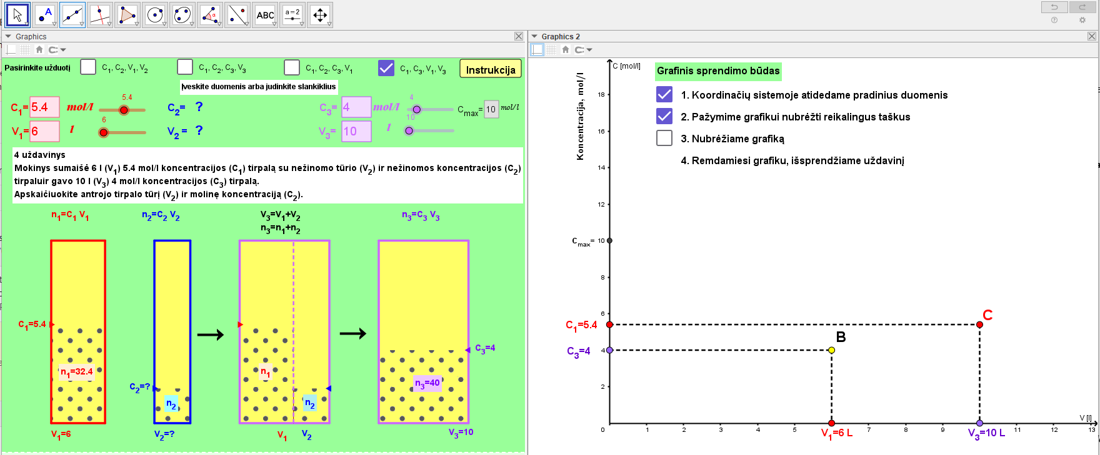

Uždavinio sąlygoje duota, kad c1 = 5,4 mol/l, V1 = 6 L, c3 = 4 mol/l, o V3 = 10 L. Vadinasi, koordinačių sistemoje galite pažymėti taškus B(V1; c3) ir C(V3; c1). Remdamiesi taškų B ir C koordinatėmis, sudarykite lygčių sistemą ir apskaičiuokite tiesės lygties (*y = ax + b*) koeficientus *a* ir *b*.

$$\left\{\begin{aligned}c_{3}=a∙V_{1}+b (iš taško B) \\ c_{1}=a∙V_{3}+b (iš taško C)\end{aligned}\right.$$

Iš pirmosios lygties gauname, kad *b* = c3 − *a*·V1. Įstatę *b* išraišką į antrąją sistemos lygtį, gauname c1 = *a*·V3 + c3 − *a*·V1. Sutraukite panašiuosius narius ir išreikškite koeficientą *a*.

c1 − c3 = *a*·V3 − *a*·V1

c1 − c3 = *a*·(V3 − V1)

*a* = (c1 − c3)/(V3 − V1)

Toliau randame koeficientą *b*.

$$b=c_{3}-a∙V_{1}=c_{3}-\frac{(c_{1}-c_{3})}{(V_{3}-V_{1})}V_{1}$$

Gauta tiesės lygtis yra tokia:

$$y=\frac{(c_{1}-c_{3})}{(V_{3}-V_{1})}x+c_{3}-\frac{(c_{1}-c_{3})}{(V_{3}-V_{1})}V_{1}$$

Jau žinome, kad taškas A aprašomas (0; c2) koordinatėmis, todėl y(0) = c2. Iš čia:

Tada randame antrojo tirpalo tūrį V2 (V2 = V3 − V1).